*Liceo Gabriela Mistral*

*Educación de Personas jóvenes y adultas*

*Asignatura: Inglés*

*Profesora: Yasmín Carbante*

# Segundo Nivel Epja

Correo ycarabante@liceogabrielamistral.cl

**GUÍA DE APLICACIÓN UNIDAD 3: “GLOBAL ISSUES”.**

Nombre Completo: _________________________________________________

Curso: Segundo Nivel_______ (letra del Curso)

**INSTRUCCIONES GENERALES**

1.- Lee atentamente las indicaciones para realizar este trabajo de aplicación.

2.- No olvides escribir claramente tu nombre y apellido.

3.-La imagen del tríptico debe estar completa, que se distinga claramente lo escrito.

4.- Esta guía lleva nota, por lo tanto, desarróllala con tranquilidad consultando la retroalimentación de la clase del martes 07, 14 y 21 de Septiembre.

5.- El trabajo de aplicación debe ser enviado como plazo final el **domingo 03 de octubre** hasta las **23.59 horas** a mi correo institucional: ycarabante@liceogabrielamistral.cl

6.- **RECUERDA ESTA ES LA PENÚLTIMA NOTA DEL SEGUNDO SEMESTRE**

**ACTIVIDAD**

Diseña y confecciona un **TRÍPTICO INFORMATIVO** de manera **digital** (usando word, power point u otra app), o bien de manera **manual** (usando papel, cartulina u hoja de block para dibujo, lápices de colores o plumones) que describa 2 problemas ambientales de carácter global.

Si su diseño es digital, adjunta el archivo al correo, y si es hecho a mano, adjunta 2 fotografías, una con la parte del frente y otra con la posterior al correo.

**¿QUÉ DEBE CONTENER EL TRÍPTICO?**

1. En la portada, el nombre en inglés de dos problemas que afectan al mundo, junto a dos imágenes que los representen.
2. Al interior con títulos y una breve descripción en inglés la causa de los problemas.
3. En español, dar 3 soluciones a los problemas planteados.
4. El tríptico al ser doblado en tres partes, resultando seis caras.

**Sugerencia video YouTube: https://www.youtube.com/watch?v=e5MbWf2acPY**

**“Cómo hacer un tríptico”.**

*Liceo Gabriela Mistral*

*Educación de Personas jóvenes y adultas*

*Asignatura: Inglés*

*Profesora: Yasmín Carbante*

# Segundo Nivel Epja

Correo ycarabante@liceogabrielamistral.cl

**EJEMPLOS**

:

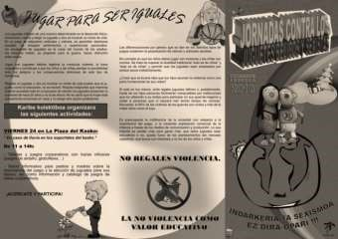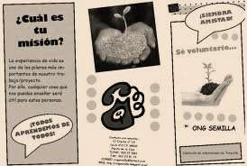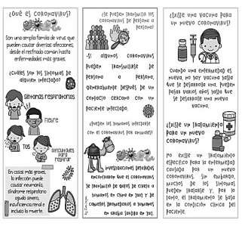

**Rúbrica**

|  |  |  |  |
| --- | --- | --- | --- |
|  | Totalmente 3 Puntos | Medianamente 2Puntos | Escasamente 1 punto |
| Sigue instrucciones entregadas |  |  |  |
| El contenido se ajusta a los temas vistos |  |  |  |
| Cumple los plazos calendarizados |  |  |  |
| **Total** | **9** | **6** | **3** |
|  |  |  |  |